INSTALACIÓN DE LINUX DESATENDIDA

Si quisiéramos instalar en una empresa muchos ordenadores con el mismo sistema operativo y la empresa fuese muy grande ir uno por uno sería una medida muy costosa y aburrida por eso vamos a aprender a utilizar una herramienta que nos permitirá instalar a la vez todos los sistemas operativos de la empresa.

Lo haremos con la herramienta Kickstart que podemos instalar en Ubuntu.

Vamos a empezar con la instalación.

Esta herramienta tiene interfaz gráfica para facilitarnos el uso y los pasos , pero lo primero es instalarla, que lo haremos con el siguiente comando .

* ***sudo apt-get install system-config-kickstart***



Una vez instalado,lo ejecutamos desde la consola poniendo.

* ***kickstart***

También podemos buscarlo en los programas y pinchar sobre él .

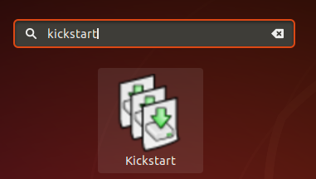

En la siguiente pantalla podemos configuramos el idioma que queramos , nosotros vamos a elegir el Español.

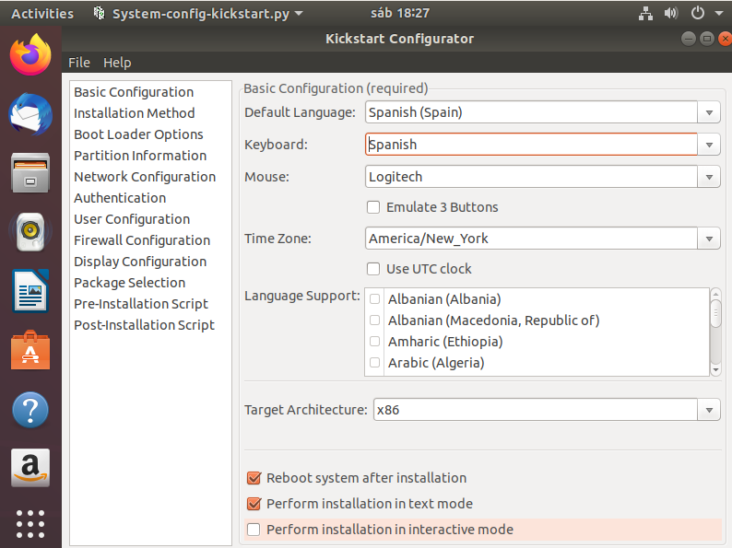

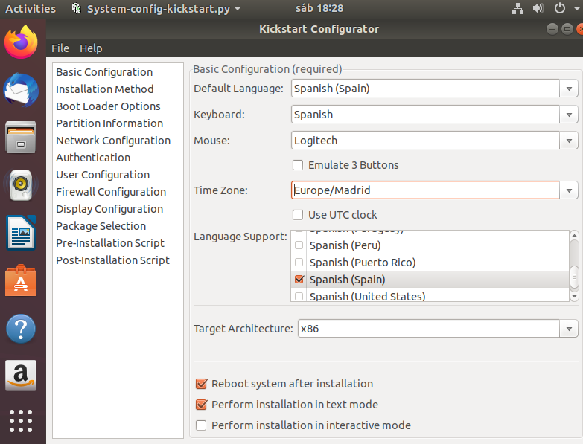

Si no hay la captura de algún paso es porque no he realizado ningun cambio y lo he dejado tal y como estaba por defecto .

Le damos una contraseña a ***GRUB.***

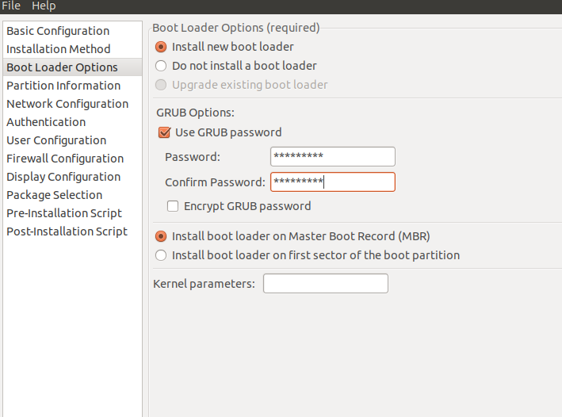

En **User Configuration**,tenemos que poner la contraseña de root y un usuario inicial.

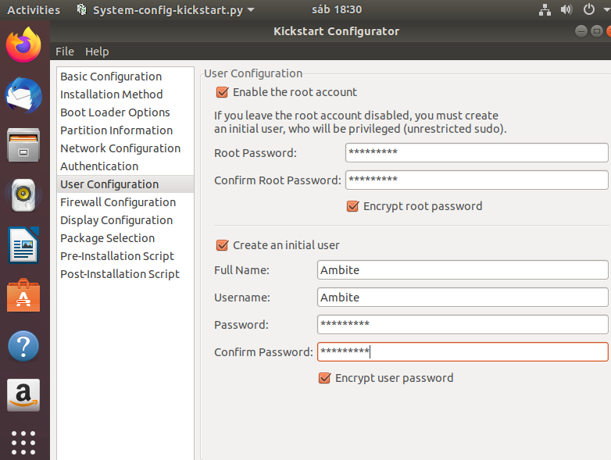

En **Display Configuration** marcamos esas opciones.

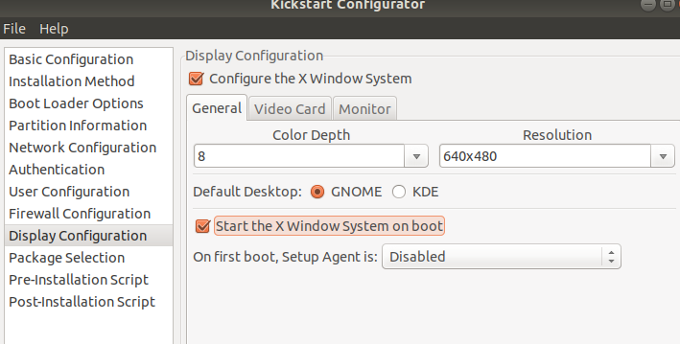

Y guardamos la configuración para no perderla,recordad que esto va a ser la configuración con la que se instalen los SO.

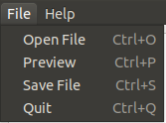

Pulsamos en SAVE FILE para guardar el archivo, en mi caso lo guarde en documentos.

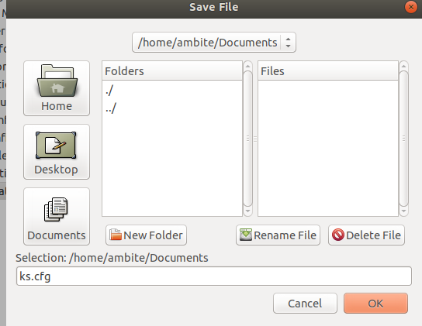

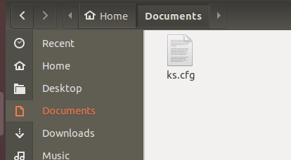

Después vamos a abrir el archivo que hemos guardado y vamos a añadirle unas frases al final del archivo.

Añadimos los siguientes comandos .

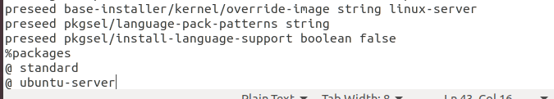

Guardamos los cambios y salimos .

Lo siguiente que vamos a hacer es instalar apache y copiar el archivo en la ruta ***/var/www****.*

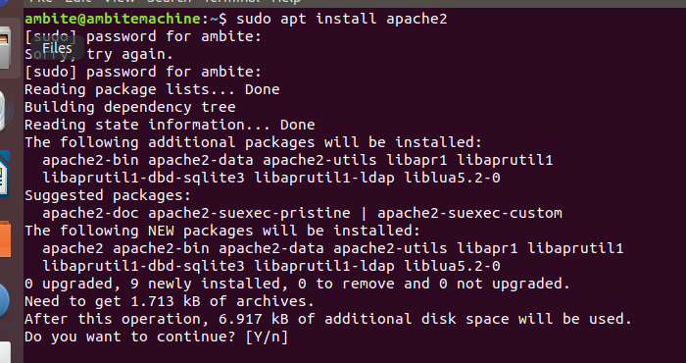

Y copiamos el archivo.



Creamos una nueva máquina virtual con Ubuntu y ponemos la ISO de Ubuntu,una vez dentro del menú podemos cambiar el idioma pulsando ***F2*** elegimos español .

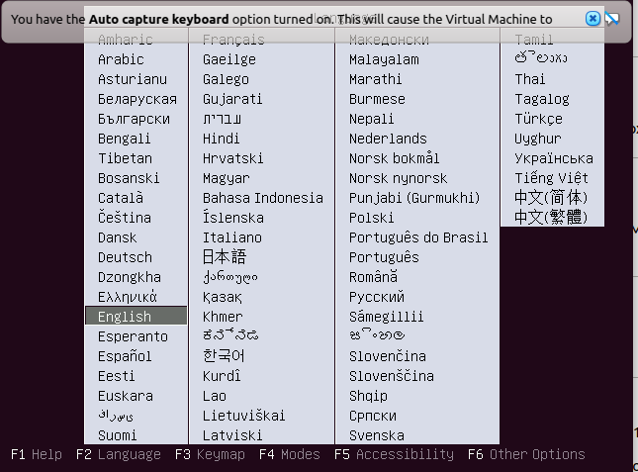

Después pulsamos ***F6*** , luego ***ESC*** poniendo la ruta donde tenemos el archivo Ks.cfg en apache, para que lo encuentre .

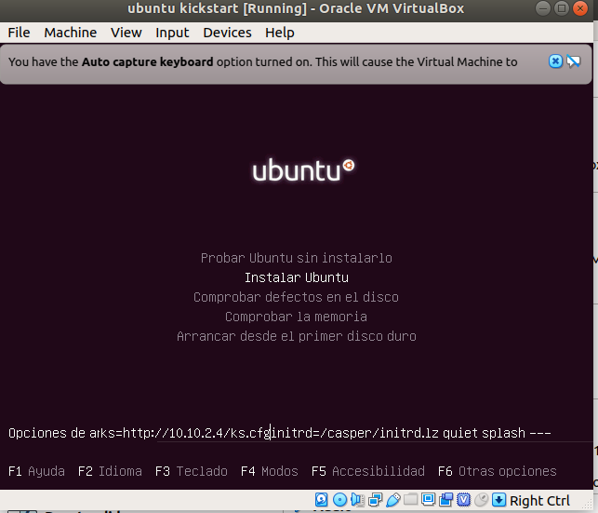

Al principio ponemos **“ks=http://<nuestraIP>/ks.cfg** Y aceptamos.

Después solo nos quedaría darle a instalar y empezaría el proceso de instalación de forma desatendida .



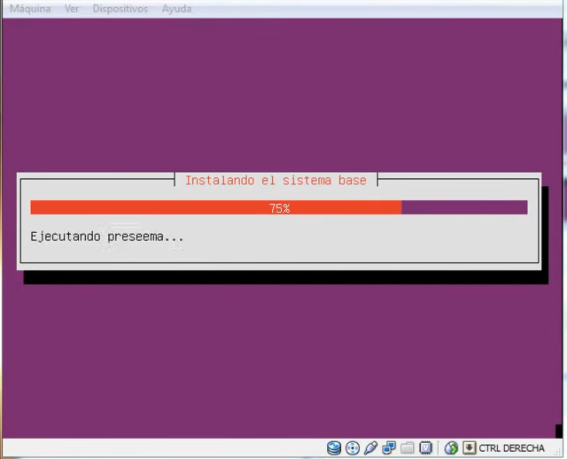

Al terminar simplemente tenemos que logearnos con la contraseña y usuario que hayamos configurado en el Ks.cfg